**Домашнее задание**

**Тема недели: «Волшебница вода».**

**24.04.17г.-28.04.17г.**

* Организовать прогулку к любому водоему, обращая внимание ребенка на разное состояние воды.
* Привлекать ребенка к наблюдению за птицами, животными, которые пьют из лужицы, обращают внимание на необходимость воды для всего живого.
* Понаблюдать за солнечными бликами на воде.
* По беседуйте с ребенком о разных состояниях воды, о свойствах воды, о значении воды в жизни человека, животных, растении.
* Беседы на освоение и запоминание правил здоровьясберегающего поведения на улице («Что оденем в дождик?», «Можно ли ходить по лужам?» и др.)
* Обращать внимание ребёнка на одежду взрослых и детей в период дождя.
* Почитать и обсудить произведения современной и зарубежной литературы, обогащая «читательский опыт» ребёнка по теме.
* 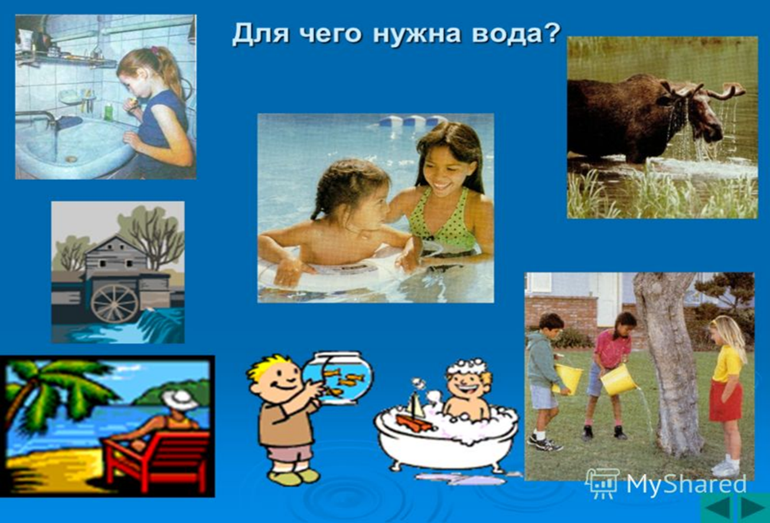Привлекать к рисованию по впечатлениям прочитанных произведений, наблюдаемых явлений.

